Отдел образования Кордайского района управления образования акимата Жамбылской области
Коммунальное государственное учреждение «Средняя школа имени Мухтара Ауэзова»
(наименование организации образования)
Краткосрочный (поурочный) план
Урок-рассуждение. Почему человек в футляре? (По рассказу А.П.Чехова «Человек в футляре»)
(тема урока)
Раздел: | Тайна человеческой души
ФИО педагога: | Соседова Елена Михайловна
Дата:
Класс: | Количество присутствующих: |  | Количество отсутствующих
Тема урока | Урок-рассуждение. Почему человек в футляре? (По рассказу А.П. Чехова «Человек в футляре»)
Цели обучения в соответствии  с учебной программой: | 9.1.2.1 – понимать художественное произведение, критически осмысливая; различать открытую и скрытую (подтекст) информацию.  9.1.6.1 давать аргументированный ответ на проблемный вопрос, используя цитаты.  9.2.6.1 – анализировать систему образов, хронотоп, структуру произведения и оформлять свое представление с помощью различных способов свертывания информации (схемы, таблицы, интеллект- карты, ментальные карты, ПОПС формулы, диаграммы).
Цели урока: | Обучающиеся смогут:  давать развернутый, аргументированный ответ проблемный вопрос;  давать характеристику герою, опираясь на текст;  определять причины и мотивы поступков героев;  создавать ассоциативные картины и эссе-ассоциации к ним;  сворачивать информацию, используя инструменты лэпбука.
  Ценности воспитания "Біртұтас тәрбие": | Трудолюбие и профессионализм
Ход урока
Этап урока/время | Действия педагога | Действия ученика |  | Оценивание | Ресурсы
Начало урока  4 мин | I. Организационный момент.  Психологический настрой на урок.  Обмен добрыми пожеланиями.  II. Вызов. Работа с ключевыми понятиями.  Слово учителя. Произведение А.П. Чехов называется «Человек в футляре». А что такое футляр?  А что обычно помещают в футляр? С какой целью?  А у А.П. Чехова главный герой Беликов сам поместил себя в футляр. Что он хочет сберечь, от чего защитить себя – это то, о чем мы будем сегодня говорить на уроке, анализируя образ главного героя и проблематику произведения. Свои наблюдения и размышления оформим в виде лэпбука.  Презентация. Слайды 1-3. | Обмен добрыми пожеланиями.  Предполагаемый ответ  Футляр - это защитный чехол или коробка для хранения, транспортировки предметов от внешних воздействий. В футляр помещают хрупкие и ценные предметы: очки, музыкальные инструменты, медицинские приборы, электронику, чтобы сохранить, сберечь. |  | ФО. Похвала учителя | Презентация
Середина урока  36 минуты | III. Осмысление.  1.Работу над проблематикой произведения и образом главного героя начнем с оформления обложки лэпбука. С портрета героя.  Класс разделен на три группы, каждая будет давать характеристику Беликову, но вопросы для исследования разные. (Это второй урок по этому произведению) У групп шаблоны лэпбуков, которые они начинают оформлять.  ЛЭПБУК  Презентация. Слайд 4.  Обложка  1 страничка - картинка, портрет главного героя.  2 страничка – ассоциативный рисунок групп.  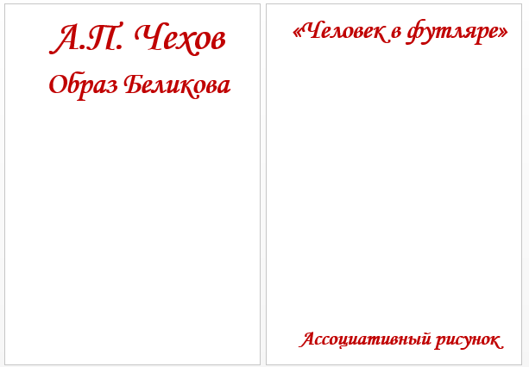  2. Оформление обложки.  1 страничка. Каждая группа получает картинки, героя,  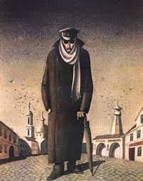  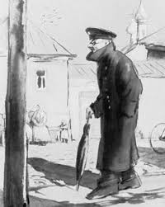  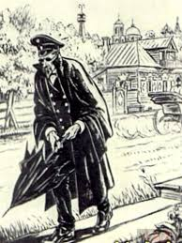  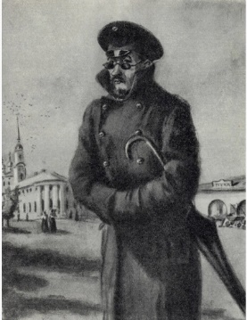  2 страничка – ассоциативный рисунок групп.  Это домашнее задание. Ассоциативный рисунок приклеивается на обложку, а эссе-ассоциация к нему на 4 страничку.  Таким образом на обложке внешний и внутренний портрет героя.  Критерии для оценивания работы группы  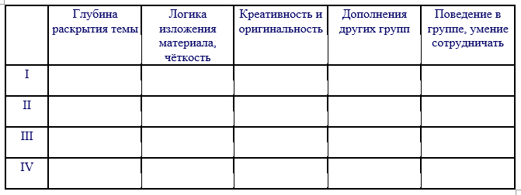  Презентация. Слайды 5-7  Разворот лэпбука.  1 страничка. Ключевые фразы из текста, облако слов  2 страничка. Проблемный вопрос. Характеристика героя.  3 страничка- Проблемный вопрос произведения.  4 страничка- Эссе-ассоциация (к рисунку на обложке), мини-эссе «А есть ли у нас «футляр», что в «футляр» прячем мы?» (домашнее задание на следующий урок)  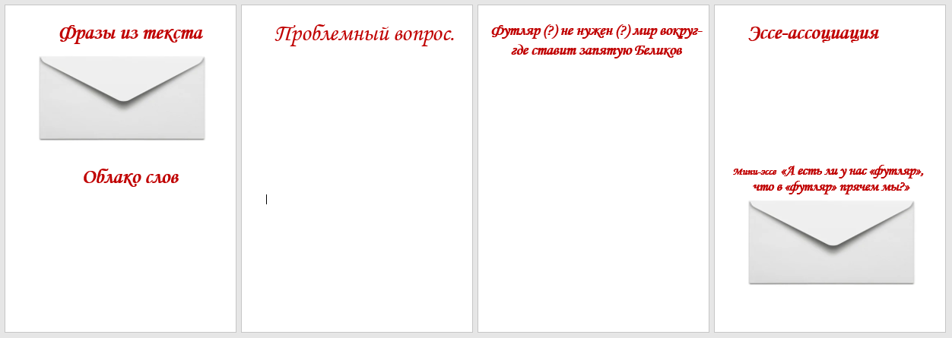 Оформление разворота, страниц внутри лэпбука.  1 страничка- ключевые фразы из текста    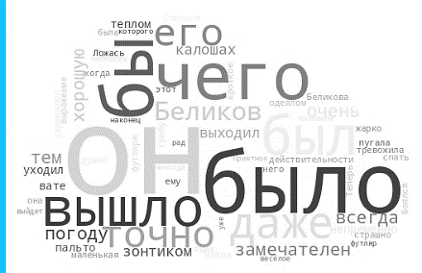  Облако слов  Презентация. Слайд 8.  Фразы из текста  «Он был замечателен тем, что всегда, даже в очень хорошую погоду, выходил в калошах и с зонтиком и непременно в теплом пальто на вате»  «И зонтик у него был в чехле, и часы в чехле из серой замши…  «Лицо, казалось, тоже было в чехле, так как он всё время прятал его в поднятый воротник»  «Как бы чего не вышло»  «Для него были ясны только циркуляры и газетные статьи, в которых запрещалось что-нибудь»  «И мысль свою Беликов также старался запрятать в футляр»  «Теперь, когда он лежал в гробу, выражение у него было … приятное, даже весёлое, точно он был рад, что наконец его положили в футляр…»  («Облако слов» помогает еще раз взглянуть на героя: определить, что в характеристике героя выделил ИИ, какие ключевые, опорные слова он определил, помогают ли они нам раскрыть образ героя).  Защита первой странички разворота.  Презентация. Слайды 9-11.  2 страничка- Проблемный вопрос.  По рассказу А.П. Чехова «Человек в футляре» лэпбук составляется только на главного героя рассказа - Беликова. Поэтому на героя предлагается 3 вопроса для исследования, для разных групп. Что дает возможность представить героя с разных сторон.  Вопросы:  1 группа. У Беликова нет имени, нет друзей, нет семьи, у него есть только Страх. Страх - «как бы чего не вышло…». Согласны ли вы с утверждением, что «страх» стал для него заменителем всего. Самым близким и родным: и другом, и советчиком, и руководителем его действий. И больше ему никто не нужен. Ответ аргументируйте.  2 группа. Беликов человек страха и инструкции «Как бы чего не вышло…» - это его принцип жизни. Но по его «принципу» стала жить вся гимназия, весь город. Почему так вышло. Ответ аргументируйте.  3 группа. И день, и ночь Беликова проходят в состоянии постоянного страха «как бы чего не вышло…». Так ли это? Пронаблюдайте, как проходит день Беликова. Чем он занимается, как выстраивает коммуникации, о чем он думает, что при этом чувствует.  Защита работ группами.  3 страничка- Проблемный вопрос произведения. «Футляр (?) не нужен (?) мир вокруг- где ставит запятую Беликов»  Презентация. Слайд 12.  2 разворот лэпбука о страхах Беликова, а 3 – о его «футляре». Не случайно А.П. Чехов рассказ назвал «Человек в футляре». А зачем нужен этот футляр? Беликов сам выстраивает свой «футляр», его укрепляет, покрывает броней. А что остается за пределом футляра?  Жизнь! Остается Жизнь! Произведение интересно композиционно выстроено – это рассказ в рассказе. Рассказ о Беликове внутри. А «снаружи»? Красота природы. Ночь просто удивительно прекрасна! За пределами футляра Дружба, когда можно поговорить, поделиться тем, что волнует, тем, что наболело. Рассказ о Беликове – это размышления учителя гимназии Буркина, с которыми он делится со своим другом Иван Ивановичем Чимша-Гималайским.  За пределами футляра теплые семейные отношения. Их можно наблюдать между братом и сестрой Коваленко. И что интересно – они не из этого города. Они сюда приехали. И, конечно, за пределами футляра Любовь. Любовь как высшее проявление Жизни. Но до нее еще нужно дорасти…  Этот материал учащиеся отражают на 3 страничке лэпбука.  Проблемный вопрос интерпретируется: Футляр, не нужен мир вокруг – важен «футляр», страхи, что ограничивают, а не мир, который окружает.  Второй вариант: Футляр не нужен, мир вокруг – важен мир, все то, что нас окружает.  Презентация. Слайд 12.  Ценности воспитания.  Как вы думаете, отражаются ли страхи и ограничения на работе и учебе? Как, каким образом? | Учащиеся выбирают картинку, по их мнению, более подходящую к образу. Готовят обоснование своего выбора.  Картинку приклеивают на обложку.  Учащиеся дома, работая в группе, готовят ассоциативный рисунок и эссе-ассоциацию к рисунку.  Ассоциативный рисунок создается с помощью графических редакторов и онлайн-инструментов, т. е. используются цифровые технологии  Работы приклеивают в лэп-бук.  Защита обложки группами. При защите используются цитаты из текста.  Учащиеся на первую страничку, сверху, приклеиваются конверт, в который вкладывают отрывки из текста, цитаты, помогающие давать характеристику герою, отвечать на поставленные вопросы.  На основе этих цитат, используя программу  https://wordscloud.pythonanywhere.com/ , учащиеся создают облако слов. Облако слов, тоже приклеивают на первую страничку разворота лэп-бука.  Каждая группа отвечает на свой проблемный вопрос, опираясь на текст произведения. Ответ представляет с помощью различных способов свертывания информации, инструментов лепбука (конвертов, "гармошек", мини-книжек, окошек, листалок)  2 проблемный вопрос общий для групп. Группы обсуждают. Ответ оформляют на 3 страничке лэпбука. |  | Оценивание по критериям  Оценивает учитель  Взаимооценивание по критериям  Взаимооценивание по критериям  Самооценивание по критериям.  (Группы оценивают свою работу) | Заготовки лепбука.  Конверты , маркеры,  шаблоны для лэпбука.  Текст произвнднния.  Картинки  https://xmlsearch.yandex.kz/images/search?text=%D0%91%D0%B5%D0%BB%D0%B8%D0%BA%D0%BE%D0%B2%20%D1%87%D0%B5%D0%BB%D0%BE%D0%B2%D0%B5%D0%BA%20%D0%B2%20%D1%84%D1%83%D1%82%D0%BB%D1%8F%D1%80%D0%B5&source=related-duck&lr=203339&redircnt=1745431226.1
Рефлексивный этап  2 минуты | Слово учителя.  После того, как составлен лэпбук, как бы вы теперь ответили на вопрос, что такое футляр? Продолжите фразу:  Человек в футляре - это человек, который…  Презентация. Слайд 13. | Продолжают фразу «Человек в футляре - это человек, который…»
Рефлексия/Дз  3 минуты | Домашнее задание: Написать мини-сочинение «А есть ли у нас «футляр», что в «футляр» прячем мы?» Презентация. Слайд 14.  - Рефлексия «Незаконченное предложение»  сегодня я узнал…  я приобрел…  было интересно…  я научился…  было трудно…  я попробую…  я понял, что…  меня удивило…  теперь я могу…  мне захотелось…  я почувствовал, что…  Презентация. Слайд 15. | Записывают домашнее задание  Учащиеся фиксируют свои эмоции, мысли, делают выводы по уроку.

Приложение

Критерии для оценивания работы группы

 | Глубина раскрытия темы | Логика изложения материала, чёткость | Креативность и оригинальность | Дополнения других групп | Поведение в группе, умение сотрудничать
I
II
III
IV

Задания по составлению лэпбука
- Выбор картинки и ассоциативный рисунок.
- Облако слов.
- Проблемный вопрос. Характеристика героя.
- Проблемный вопрос произведения.

 | Глубина раскрытия темы  (в баллах) | Логика изложения материала, чёткость  (в баллах) | Креативность и оригинальность  (в баллах) | Дополнения других групп (в баллах) | Поведение в группе, умение сотрудничать  (в баллах) | Всего
- Выбор картинки и ассоциативный рисунок. | 3 | 3 | 1 | 1 | 1 | 9
- Облако слов. | 1 | 1 | 1 | 1 | 1 | 5
- Проблемный вопрос. | 3 | 2 | 1 | 1 | 1 | 8
- Проблемный вопрос произведения. | 3 | 2 | 1 | 1 | 1 | 8

Критерии и дескрипторы для оценивания работы групп
Критерии  оценивания | зад | Дескриптор | Балл
 |  | Обучающийся
Глубина раскрытия темы | 1 | Тема раскрыта полностью, ответы содержат анализ, выводы, ссылки на текст. | 3
 |  | Тема раскрыта, но некоторые аспекты поверхностны или не хватает анализа. | (2)
 |  | Тема раскрыта фрагментарно, ответы общие, без опоры на текст. | (1)
Логика изложения материала | 2 | Материал изложен последовательно, аргументы связаны, выводы обоснованы. | 2
 |  | Есть логика, но некоторые переходы неубедительны или не хватает связок. | (1)
Креативность и оригинальность | 3 | Задания выполнены нестандартно (уникальный дизайн лэпбука, неожиданные ассоциации в рисунке). | 1
Дополнения других групп | 4 | Группа активно участвует в обсуждении, задает вопросы, вносит содержательные дополнения. | 1
Поведение в группе | 5 | Все члены группы вовлечены, распределяют роли, работают слаженно, уважают мнение друг друга. | 1
Всего баллов |  |  | 8

Задания | Критерии | Балл | Набрал/а
- Выбор картинки и ассоциативный рисунок. | Характеризует героев произведения;  Выражает свое отношение к героям | 9
- Облако слов. | Уместно использует цитаты из текста. | 5
- Проблемный вопрос. | Аргументированно отвечает на проблемный вопрос;  Оформляет свое представление в виде лэпбука | 8
- Проблемный вопрос произведения. | Аргументированно отвечает на проблемный вопрос  Оформляет свое представление в виде лэпбука | 8
Всего  «5» - 26-30  «4» - 20-25  «3» - 13-19 |  | 30

